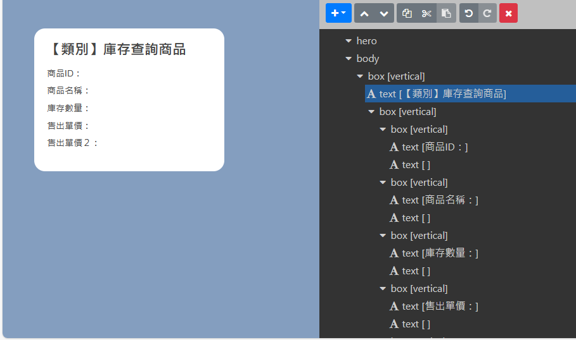

{

"type": "bubble",

"body": {

"type": "box",

"layout": "vertical",

"contents": [

{

"type": "text",

"text": "【類別】庫存查詢商品",

"weight": "bold",

"size": "xl"

},

{

"type": "box",

"layout": "vertical",

"margin": "lg",

"spacing": "sm",

"contents": [

{

"type": "box",

"layout": "vertical",

"spacing": "sm",

"contents": [

{

"type": "text",

"text": "商品ID：",

"size": "sm",

"flex": 1

},

{

"type": "text",

"text": " ",

"wrap": true,

"color": "#666666",

"size": "sm",

"flex": 5

}

]

},

{

"type": "box",

"layout": "vertical",

"spacing": "sm",

"contents": [

{

"type": "text",

"text": "商品名稱：",

"size": "sm",

"flex": 1

},

{

"type": "text",

"text": " ",

"wrap": true,

"color": "#666666",

"size": "sm",

"flex": 5

}

]

},

{

"type": "box",

"layout": "vertical",

"spacing": "sm",

"contents": [

{

"type": "text",

"text": "庫存數量：",

"size": "sm",

"flex": 1

},

{

"type": "text",

"text": " ",

"wrap": true,

"color": "#666666",

"size": "sm",

"flex": 5

}

]

},

{

"type": "box",

"layout": "vertical",

"spacing": "sm",

"contents": [

{

"type": "text",

"text": "售出單價：",

"size": "sm",

"flex": 1

},

{

"type": "text",

"text": " ",

"wrap": true,

"color": "#666666",

"size": "sm",

"flex": 5

}

]

},

{

"type": "box",

"layout": "vertical",

"spacing": "sm",

"contents": [

{

"type": "text",

"text": "售出單價２：",

"size": "sm",

"flex": 1

},

{

"type": "text",

"text": " ",

"wrap": true,

"color": "#666666",

"size": "sm",

"flex": 5

}

]

}

]

}

]

},

"footer": {

"type": "box",

"layout": "vertical",

"spacing": "sm",

"contents": [],

"flex": 0

}

}